Состоялось совместное заседание коллегии архивного управления Министерства культуры, национальной политики и архивного дела Республики Мордовия и ГУ – Отделения Пенсионного фонда Российской Федерации по Республике Мордовия
21 Декабря 2020
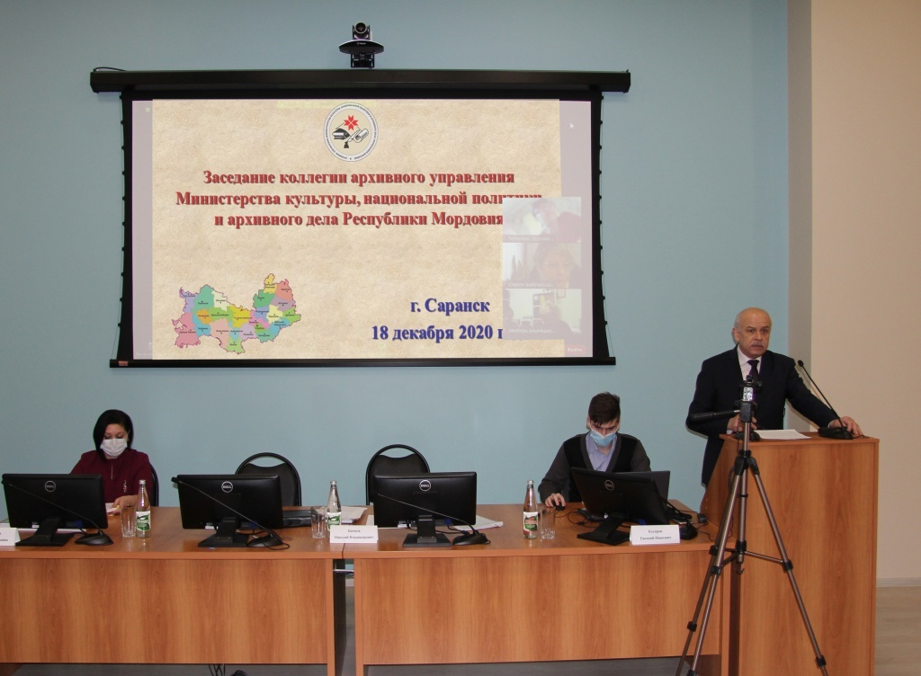
В работе коллегии приняли участие: сотрудники ГУ – Отделения Пенсионного фонда Российской Федерации по Республике Мордовия, Министерства культуры, национальной политики и архивного дела Республики Мордовия, государственных архивов Республики Мордовия; представители Общественного совета в сфере архивного дела при Министерстве культуры, национальной политики и архивного дела Республики Мордовия. В режиме онлайн в работе коллегии также приняли участие сотрудники муниципальных архивов и объединенных межведомственных архивов документов по личному составу муниципальных районов.
Открыл заседание заместитель Министра культуры, национальной политики и архивного дела Республики Мордовия Н.В. Бычков.
На заседании были рассмотрены следующие вопросы:
- о взаимодействии архивных учреждений Республики Мордовия с территориальными органами Пенсионного фонда России по Республике Мордовия;
- о проведении экспертизы ценности и отбора на постоянное хранение документов по личному составу в государственных и муниципальных архивах Республики Мордовия: состояние и перспективы;
- о размещении в сети Интернет научно-справочного аппарата к документам государственных архивов Республики Мордовия;
- о ходе работы Центрального государственного архива Республики Мордовия по уточнению паспортов архивов организаций – источников комплектования.
С докладом по первому вопросу выступил заместитель Министра культуры, национальной политики и архивного дела Республики Мордовия Н.В. Бычков. Он отметил, что государственные и муниципальные архивы Республики Мордовия проводят большую работу по выдаче гражданам архивных справок, связанных с их социальной защитой, предусматривающей пенсионное обеспечение, получение льгот и компенсаций в соответствии с законодательством Российской Федерации.
Исполнение запросов социально-правового характера в Республике Мордовия осуществляют 2 государственных архива, 23 муниципальных архива, 18 объединенных межведомственных архивов документов по личному составу в муниципальных районах.
Архивные учреждения республики активно взаимодействуют с территориальными органами Пенсионного фонда Российской Федерации (далее – ПФР). Непосредственно от органов ПФР в архивы поступает от 25 до 55% общего количества социально-правовых запросов.
За 11 месяцев 2020 г. архивными учреждениями республики исполнено 45084 запроса социально-правового характера, из них 20712 (45,9%) –поступили из органов ПФР. На исполнении в архивах сейчас находятся 2809 запросов, в том числе 1517 (54%) – из Пенсионного фонда.
Наибольшее количество запросов Пенсионного фонда исполнено Атяшевским (691), Ельниковским (744) ОМВА документов по личному составу; Рузаевским архивным отделом (1006), Архивной службой Администрации г.о. Саранск (1554) и Государственным архивом документов по личному составу (10325).
В своем докладе Н.В. Бычков остановился на некоторых проблемных вопросах во взаимодействии архивных учреждений и органов ПФР по Республике Мордовия. В завершение своего выступления он особо подчеркнул, что главные действия в сотрудничестве направлены на обеспечение социальной защищенности граждан. И это самый важный результат работы архивных и пенсионных служб в Республике Мордовия.
С содокладами по первому вопросу выступили: директор ГКАУ «Государственный архив документов по личному составу Республики Мордовия» Е.В. Власова, заместитель начальника отдела организации назначения, перерасчета и выплаты пенсий ГУ – Отделения Пенсионного фонда России по Республике Мордовия Е.А. Федотова.
С докладом по второму вопросу выступила начальник архивного управления Министерства культуры, национальной политики и архивного дела Республики Мордовия Л.В. Чересева. Она осветила состояние и перспективы работы по экспертизе ценности документов по личному составу с истекшими сроками хранения и отбору их в состав Архивного фонда Российской Федерации. В обсуждении вопроса принял участие заместитель Министра культуры, национальной политики и архивного дела Республики Мордовия Н.В. Бычков.
О работе по размещению в сети Интернет научно-справочного аппарата к документам государственных архивов Республики Мордовия доложили: заместитель директора – начальник отдела научно-справочного аппарата ГКАУ «Центральный государственный архив Республики Мордовия» Е.Б. Чинкова и заместитель директора – начальник отдела информационно-поисковых систем ГКАУ «Государственный архив документов по личному составу Республики Мордовия» Н.В. Зорькина.
С докладом по четвертому вопросу выступила директор ГКАУ «Центральный государственный архив Республики Мордовия» Т.В. Мартюшина. В прениях по докладу выступили Н.В. Бычков и Л.В. Чересева.
По результатам обсуждения вопросов коллегией были приняты соответствующие решения.
С заключительным словом выступил заместитель Министра культуры, национальной политики и архивного дела Республики Мордовия, председатель коллегии Н.В. Бычков.


